Cách viết ebook:

Link down mathtype: 1
1/ Viết tắt trong mathtype: 1
2/ Font chữ: 2
3/ Cách sao lưu các thiết lập của Mathtype: 2
4/ Chỉnh sửa định dạng của nhiều khung mathtype: 2
5/ Cách dùng symbol của word: 3
6/ Chú ý khi dùng mathtype: 3
7/ Cách tạo mục lục trong Word: 4
8/ Cách chuyển mã bằng unikey 4
9/ Sửa đổi đơn vị đo trong word: 4
10/ Down the line (xuống dòng) not create index (chỉ mục) 4
11/ Smart Tags và Spelling, Track changes 4

Link down mathtype: http://www.mediafire.com/?lmwijxjatx1
Link down Cdkey: http://www.mediafire.com/?hm5zgy2oyny
Cài mathtype xong dùng keygen trong file cdkey để đăng kí

1/ Viết tắt trong mathtype:
Right click vô kí hiệu cần viết tắt chọn properties
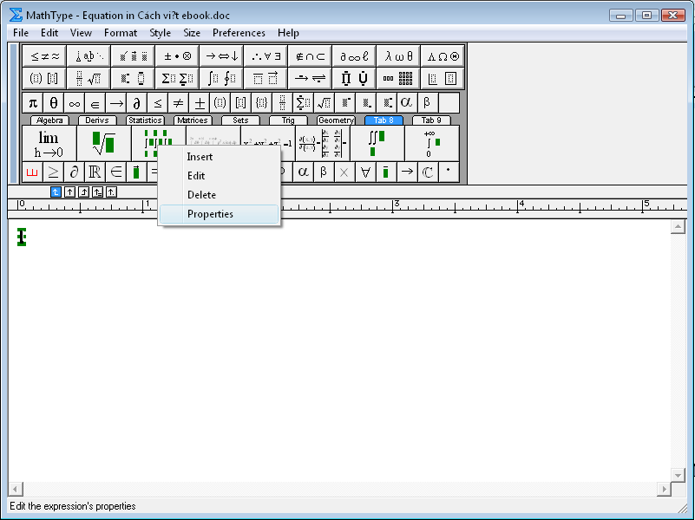

Click Assign rồi ok
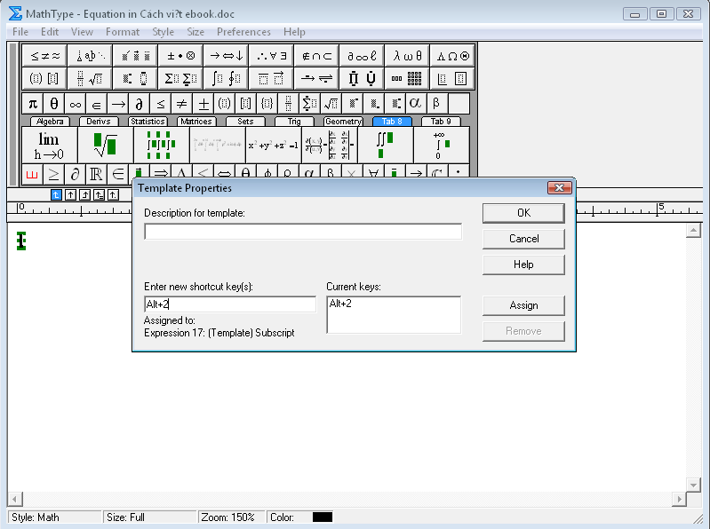

2/ Font chữ:
Choose Size – Define
Chữ to (Full): Font Times New Roman size 14
Chữ viết nhỏ lần 1 phía dưới (Subscript) / Chữ viết nhỏ lần 1 phía trên (Superscript):
Font Times New Roman size 12
Chữ viết nhỏ lần 2 phía dưới (Sub – subscript) / Chữ viết nhỏ lần 2 phía trên (Sub – superscript):
Font Times New Roman size 12

3/ Cách sao lưu các thiết lập của Mathtype:
Chọn Preferences – Equation Preferences – Save To File
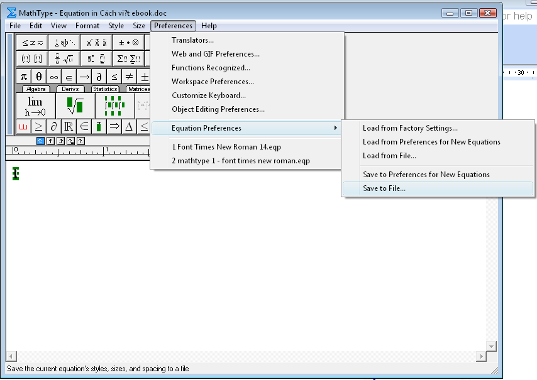

Ko lưu vào ổ C
Ta phải sao lưu các thiết lập của mathtype vì mathype hay bị lỗi, và dùng file sao lưu này cho Format Equation

4/ Chỉnh sửa định dạng của nhiều khung mathtype:
- Khi muốn chỉnh sửa định dạng của nhiều khung mathtype trong file word ta dùng Format Equation:

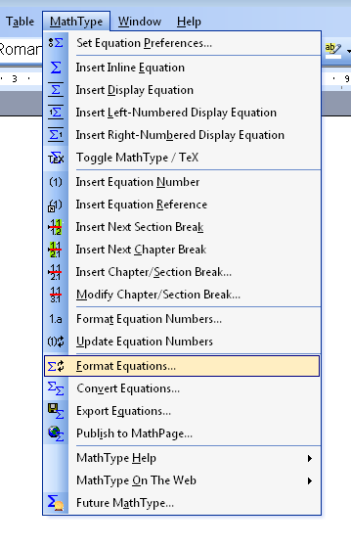

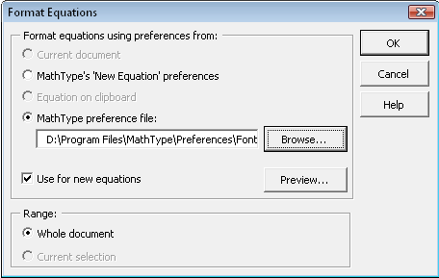

5/ Cách dùng symbol của word:

Insert – Symbol
Font (normal text) là những kí hiệu có thể viết tắt bằng unikey
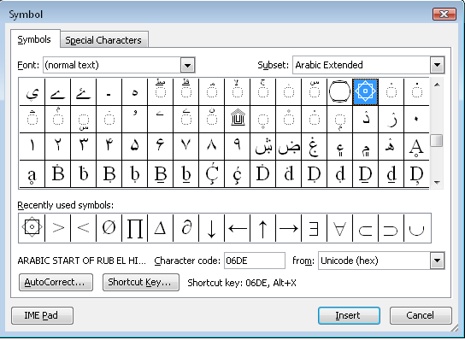

Font Symbol là những kí hiệu ko thể viết tắt bằng unikey mà phải viết tắt bằng autocorrect của word
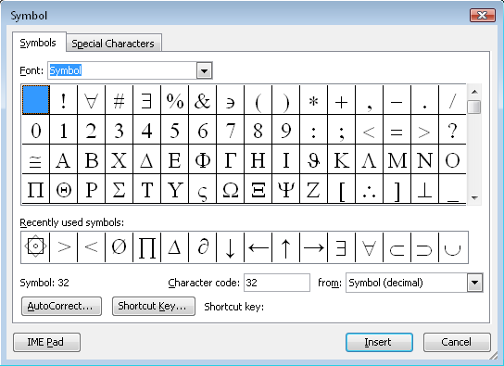

6/ Chú ý khi dùng mathtype:
- Ko viết quá nhiều khung mathtype vì như vậy sẽ làm tăng dung lượng file word và máy sẽ load chậm.
- Trong mathtype chỉ viết được dấu sắc, huyền, những từ còn lại viết ko dấu,
- Ko dùng font vni – times vì sẽ bị lỗi.
- Các kí hiệu ko dùng trong mathtype mà dùng trong symbol của word.
Anpha : α, beta : β, q` : ∪, q1 : ε, q2 : ∩, w` : ∉, w1 : ∃, y` : ∀, e` : ∈, >= : ≥; ,= : ≤, => : ⇒,
-- : –; =. : =
- Lỗi mất chữ khi cách khoảng: ấn phím insert để thay đổi chế độ gõ chèn hay gõ đè.
– If we use clear formatting option in whole document, all of the mathtype equation will be corrupted.
– Sao lưu thường xuyên file Word bằng cách nén lại và upload lên web lưu trữ.

7/ Cách tạo mục lục trong Word:
Go to Format – Styles and Formatting:
- Bôi đen (Highlight) tiêu đề chọn Heading 1 trong menu Styles and Formatting.
- Để con trỏ (cursor) vào nơi muốn đặt Mục Lục, chọn Insert – Reference – Index and Tables, chọn tab Table of Contents.
- If you want to delete format, you can choose Clear Formating or Normal in menu Styles and Formating
- Trong mục lục này, bạn muốn xem phần nào của tài liệu, chỉ việc nhấn phím Ctrl rồi nhấn chuột vào đấy, chương trình sẽ nhảy ngay đến phần bạn cần xem.

8/ Cách chuyển mã bằng unikey
- Copy đoạn văn bản cần chuyển (Ctrl + C) đoạn văn bản này sẽ chuyển vào Clipboard
- Right click trên biểu tượng Unikey, chọn công cụ, chọn chuyển mã

9/ Sửa đổi đơn vị đo trong word:
Tool >> Options Thẻ General:
- Mearurement Units: Cái này là đơn vị đo trong Microsoft Word. Bạn nên chuyển sang Centimeters cho quen. Mặc định Word chọn đơn vị Inches

10/ Down the line (xuống dòng) not create index (chỉ mục)
- In paragraph (đoạn văn bản) have index (có chỉ mục) if you want to down the line but not creating index so you can press Shift–Enter. Next times you press Enter to down the line and continuos index.
In Excel, to down the line in cell, you press Alt-Enter

11/ Smart Tags và Spelling, Track changes
- Have you ever met red underlines (những dòng gạch chân)? It is feature (tính năng) checking spelling error (lỗi chính tả) and cheking grammar error (lỗi ngữ pháp) in Word. This feature only usefull (có hiệu quả) with English doc, but with Vietnamese doc (văn bản), it cause trouble (rắc rối). To remove this trouble, you enter Tools – Options – Tab Spelling & Gammar. In this tab, you untick (bỏ dấu check) in Check spelling and Check grammar as you type.
- If you don’t like Smart Tags, so entering Tools – AutoCorrect Options – Tab Smart Tags and unticks in Smart Tags.
- A feature also creates red underline cause trouble (gây khó chịu), it is Track changes. This feature (tính năng) really (thực sự) effective (có hiệu quả) when you allow (cho phép) other person modify (thay đổi) your doc. These modify will be recorded (ghi nhận) by Track changes and listed (liệt kê) in doc. To disable Track changes, you enter View and untick Markup.

